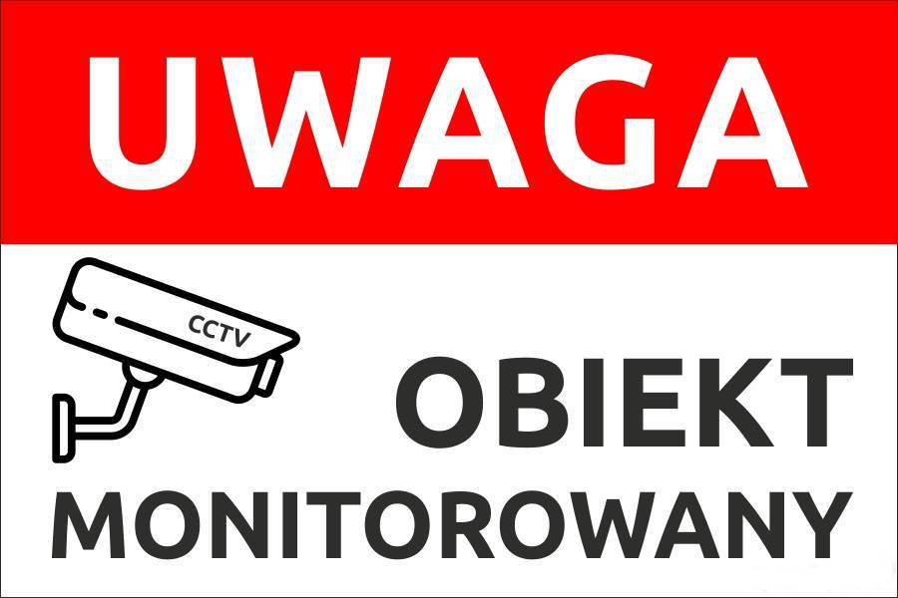

- Administratorem Pani/Pana danych osobowych jest Urząd Miasta i Gminy Kąty Wrocławskie, Rynek-Ratusz 1,
55-080 Kąty Wrocławskie który reprezentuje Burmistrz Miasta i Gminy Kąty Wrocławskie,
2) kontakt z Inspektorem Ochrony Danych możliwy jest pod adresem e-mail: rodo@katywroclawskie.pl
3) monitoring stosowany jest celu ochrony mienia oraz zapewnienia bezpieczeństwa na terenie monitorowanym
3) podstawą prawną przetwarzania danych osobowych jest art. 6 ust. 1 lit c RODO – przetwarzanie jest niezbędne do wypełnienia obowiązku prawnego ciążącego na administratorze, tj. zapewnienie względów bezpieczeństwa, wykorzystanie służy do monitorowania pomieszczeń przed nieautoryzowanym dostępem, co umożliwia przepis art. 222 § 1 ustawy z dnia 26 czerwca 1974 r. – Kodeks pracy;
5) w związku z przetwarzaniem danych w ww. celu, dane osobowe mogą być przekazywane podmiotom przetwarzającym dane osobowe na zlecenie Administratora, z którymi Administrator ma zawarte umowy powierzenia przetwarzania danych osobowych lub podmiotom uprawnionym na podstawie przepisów prawa;
6) zebrane dane osobowe nie są przekazywane do państwa trzeciego lub organizacji międzynarodowej;
7) zebrane dane osobowe nie podlegają zautomatyzowanemu podejmowaniu decyzji, w tym profilowaniu;
8) dane z monitoringu są przechowywane przez okres nieprzekraczający 14 dni od dnia nagrania;
9) osoba zarejestrowana przez system monitoringu ma prawo żądania:
a) dostępu do danych osobowych,
b) ograniczenia przetwarzania danych osobowych,
c) wniesienia sprzeciwu wobec przetwarzania danych osobowych z przyczyn związanych ze swoją szczególną sytuacją;
10) osobie zarejestrowanej przez system monitoringu przysługuje prawo wniesienia skargi do organu nadzorczego – Prezesa Urzędu Ochrony Danych Osobowych;

